无线绝缘子分布电压测试仪
使用说明书

尊敬的客户：
您好！感谢您使用我公司生产的无线绝缘子分布电压测试，在初次使用前，请您仔细阅读产品使用说明书，它将会帮助您尽快掌握产品的使用方法。我们的目标是努力提供适合于用户使用的产品，我们将不断完善和优化我们的产品，如果您在使用的过程中有任何问题或意见，请与我们取得联系，我们会竭诚为您服务！
本公司对质量及售后服务的宗旨：确保品质，信守承诺，“顾客满意是我们追求的永恒目标”，以下是我们的郑重承诺：
1、本公司全体员工向用户承诺：始终以提供优质产品为目标，给顾客提供优质高效的服务为标准。
2、本公司产品符合国家标准、行业标准、企业标准或合同规定的技术条款，保证每批次产品合格出厂。
3、本公司产品保修期为壹年。产品在保质期内发现质量问题，我公司愿积极配合用户和相关部门进行处理，二十四小时回复，一周内解决。如非用户人为因素造成的损坏产品质量问题，免费维修，不收取任何费用；如属用户使用不当造成的损坏，工厂免费维修，但收取材料、配件成本。
4、为用户提供热情、周到、细致的售前、售后服务。
5、其他更多服务签约时由双方商议补弃说明。
一、概述
无线绝缘子分布电压测试仪（以下简称绝缘子测试仪）是在本公司原有绝缘子测试仪的基础上，根据客户实际使用、现场测试等情况以及客户提出的要求，在我开发人员投入大量时间和精力的研究中而开发出来的新型产品，并且通过了大量的现场检验，符合国家DL/T626-1997标准。绝缘子测试仪用于测试35~1000KV悬式绝缘子或实验室检测悬式绝缘子的分布电压值，能有效地发现绝缘子内部的隐蔽故障，提高了电网系统运行的可靠性，也提高了线路工作人员进行带电测试的工作效率。本产品具有体积小﹑重量轻﹑使用简单﹑携带方便等特点，配用的绝缘杆选用兵工企业生产的三球牌高压防潮绝缘杆，具有防潮﹑耐高温﹑抗冲击﹑抗弯﹑高绝缘等特点。绝缘杆的材质特性及耐压见表一﹑表二。
二、工作原理
由发射装置测量工作中的单片绝缘子两端的电位差，经过内部的高压电阻分压，将电位差信号输入到内部采集电路，由A/D转换器转换为数字信号，经数字电路编码处理后发射出去。接收装置收到后，经数字电路解码转换为数字信号，最后由液晶屏显示出电压值。如果测得某一片绝缘子的电位差为O时，则该片绝缘子为零值绝缘子。如果测得某一片绝缘子的电位差为标准值（见附表）的50%时，说明该片绝缘子为劣化绝缘子。根据所测的数据绘制绝缘子分布电压曲线，用来进一步确认判断劣化绝缘子。

原理结构示意图如下：
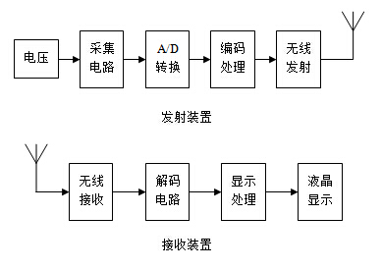

三、技术指标
1﹑使用温度：0℃~40℃ 2﹑储存温度：-10℃~50℃
3﹑相对湿度：＜85%
4﹑电压等级：35~1000KV
5﹑测量范围：0~40KV
6﹑内部分压电阻：≥400MΩ
7﹑测量精度：±1％（读数±3个字）
8﹑工作电流：＜15mA（发射装置）
8﹑工作电流：＜5mA（接收装置）
9﹑最远传输距离：100米
10﹑供 电：发射和接收各有一个7.4V可充锂电池
11﹑充电时间：约一个小时
12﹑工作时间：充满电持续工作24小时以上
13﹑配用绝缘杆：6米伸缩绝缘杆（可定制）
14﹑仪器铝合金箱尺寸：370mm×310mm×115mm
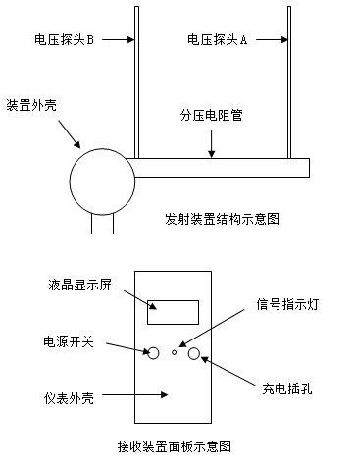
四、结构示意图

五、使用方法
1﹑在测量前旋转打开发射装置的上盖，轻按开关，电源开后，信号灯闪烁，发射测量正常工作。盖好上盖。
2﹑接上伸缩绝缘杆，将绝缘杆拉出，手握绝缘杆，不要超过扶手限位的标记。
3﹑测量时，将两个电压探头接触正在工作中的单片绝缘子的两端。电压探头A一定要放在绝缘子电压高的那一端即接近高压线那一端，电压探头B要放在绝缘子电压低的那一端或接地端。只有这样测量的数据误差最小。
4﹑轻按接收装置的电源开关，液晶显示屏有显示，说明接收装置正常工作。
5﹑当发射装置有信号发过来，接收装置首先识别是不是配对的代码，如不是配对代码，接收端不接收信号，信号指示灯不闪烁。当识别接收到相配对的代码，信号指示灯开始闪烁，液晶显示屏显示测量值，单位为千伏。
6﹑使用完毕，关闭装置的电源，收好等待下次使用。
7﹑在使用中，如果发射或接收装置显示低电压，并不影响使用，可以继续使用。请在下次使用前充电。
8﹑充电时，请将充电器插入220V交流电源，电压输出插头插入装置的充电插孔。充电器上的指示灯为红色时，表示正在充电；为绿色时，表示充电已满。一般充电时间为一个小时，长时间充电不会损坏装置和充电器。
六、绝缘杆的材质特性（表一）：
项 目 | 单 位 | 指 标
耐热性不低于 | ℃ | 200
抗冲击（纵向）不低于 | mpa/cm | 147
抗弯度（纵向）不低于 | mpa | 343
表面电阻系数（水浸后）不低于 | Ω | 10×10¹¹
体积电阻系数（常态）不低于 | Ω/cm | 10×10³¹
七、绝缘杆的冲击耐受电压（表二）：
绝缘杆额定电压 | 冲击耐受电压(KV) | 检测长度(米)
10Kv | 100 | 0.4
35Kv | 150 | 0.6
110Kv | 250 | 1.0
220Kv | 450 | 1.8
330Kv | 900 | 2.8
500Kv | 1175 | 3.7
八、注意事项
1﹑使用时应认真执行本单位安全规章制度，并严格遵守 DL408-91 安全工作规程（发电厂变电所电气部份）相关规定，仔细保管仪器，定期检查绝缘。
2﹑仪器不用时，请将两装置的电源关闭。
3﹑仪器内部没有需要调整和更换的元件，请不要随意拆卸装置。
4﹑如发现装置显示低电压或没有电压了，请及时充电，以防使用时没电。
5﹑仪器应置于通风、阴凉、干燥、清洁处保存，注意防潮、防腐蚀性的气体等。
6﹑如果在使用中发现问题，请及时与本公司联系，我们将根据情况采取最便捷、最快速的方式为您服务。
九、配套
1﹑发射装置和接收装置1套
2﹑相应电压等级的绝缘杆1付
3﹑充电器2个
4﹑铝合金箱1个
5﹑绝缘杆包装袋1个
6﹑产品使用说明书1份
7﹑产品合格证1份
十、质量保证
（1）本仪器严格按照国家标准和企业标准制造，每一台仪器都经过严格的出厂检验。
（2）本仪器享有壹年的保修期，在此期间由于制造上的原因而使质量低于特性要求的本公司将免费予以保修。
（3）保修服务只限正常使用下有效，配件及外表的损坏不在保修范围之内。
（4）如果在使用中发现问题，请及时与本公司联系，我们将根据情况采取最便捷、最快速的方式为您服务。
十一、维修
本产品免费保修壹年，终身维修。在保修期内，负责免费检查、修理、零部件替换；用户附带的其他费用，如运输费用等由用户承担。由下列情况造成的损失，将酌情收取修理费用：
1﹑由于管理疏忽大意，仪器进水，而导致设备的损坏。
2﹑不经同意，自行拆动设备，更换零部件引起的损坏。
3﹑由于自己在高空测量时，不小心把仪器摔下，而引起的损坏。
4﹑由于不可抗拒的自然力、等等力量，而引起的损坏。
十二、运输及保存
1、运输：
本产品运输时必须进行包装，包装箱可用纸箱或木箱，包装箱内应垫有泡沫防震层。包装好的产品，应能经公路、铁路、航空运输。运输过程中不得置于露天车箱。仓库应注意防雨、防尘、防机械损伤。
2、储存：
仪器平时不用时，应储存在环境温度-10℃～50℃，相对湿度不超过85%，通风无腐蚀性气体的室内。存储时不应紧靠地面和墙壁。
3、防潮：
在气候潮湿的地区或潮湿的季节，一定要注意防潮。
4、防曝晒：
仪器在室外使用时，尽可能避免或减少阳光的曝晒。

十三、常见故障
 | 故障现象 | 可能原因 | 解决方法
发射装置 | 打开电源开关，指示灯无反映 | 电池没电了 | 充电
接收装置 | 打开电源，液晶显示屏无显示 | 电池没电了 | 充电
接收装置 | 信号指示灯  不亮 | 发射装置没开 | 打开发射装置开关
接收装置 | 信号指示灯  不亮 | 发射装置太远 | 减少距离
接收装置 | 信号指示灯  不亮 | 解码不成功 | 换成配对的  装置
接收装置 | 显示的数据  不稳定 | 其中一个装置电压不足 | 充电
接收装置 | 显示的数据  不稳定 | 接收信号太弱或受干扰 | 减少距离
接收装置 | 显示的数据  不稳定 | 探头与绝缘子接触不良 | 重新接触

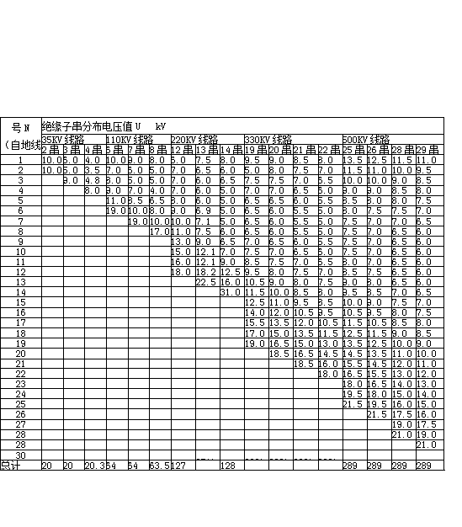
附表1： 35kV～500kV交流线路绝缘子串分布电压标准表

